Reichtum ohne Leistung endlich wieder besteuern!
Volksinitiative „Millionen-Erbschaften besteuern für unsere AHV“
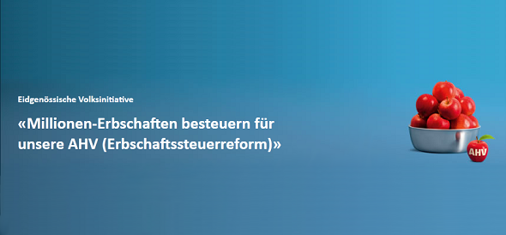

Jedes Jahr werden in der Schweiz rund 40 Milliarden Franken vererbt. Ein Grossteil dieser Erbschaften ist steuerfrei. So bleibt der Reichtum in den immer gleichen Händen. Hier setzt die Erbschaftssteuer-Initiative an. In der Schweiz besitzt das reichste Prozent der Bevölkerung gleich viel wie die restlichen 99%. Dieses reichste Prozent besitzt jedoch nicht nur viel, sondern gibt seinen Reichtum auch über Generationen weiter. So wird Reichtum zu einer Frage der Verwandtschaft anstatt der Leistung. Und nicht nur das: Während der Rest der Bevölkerung sein hart verdientes Einkommen versteuern muss, sind Erbschaften selbst in Millionen- und Milliardenhöhe oft Steuerfrei. Das begünstigt die Konzentration von Vermögen in der Hand einiger weniger noch zusätzlich. Es entsteht eine exklusive Kaste der Superreichen, welche sich immer stärker von der Gesellschaft abschottet.

Sinnvolle Ausgestaltung.
Die Erbschaftssteuer-Initiative fordert deshalb auf Bundesebene eine einheitliche Steuer von 20% auf alle Erbschaften über 2 Millionen Franken. Dadurch werden das Einfamilienhaus, die Familienbetriebe und KMU (zusätzliche Freigrenze und reduzierter Steuersatz) sowie die Bauernhöfe (steuerfrei) geschont. Die daraus resultierenden zusätzlichen Einnahmen von etwa 3 Milliarden Franken pro Jahr werden auf die Kantone (ein Drittel) und die AHV (zwei Drittel) aufgeteilt. Durch den Anteil für die Kantone werden diese dafür entschädigt, dass die Besteuerung von Erbschaften künftig Sache des Bundes ist. Der positive Nebeneffekt dabei: Die Erbschaftssteuer kann nicht mehr als Zunder im Feuer des entarteten Steuerwettbewerbs missbraucht werden.

Stärkung der AHV und grosse Chance für AHVplus.
Erbschaften fallen als Folge der gestiegenen Lebenserwartung meist erst im Rentenalter an. Um die AHV langfristig zu sichern und gleichzeitig die Prämien zahlende Generation zu entlasten, soll auch die Renten beziehende Generation mit der Erbschaftssteuer zur Finanzierung der AHV beitragen. Die Erbschaftssteuer würde der AHV jährlich etwa 2 Milliarden Franken Mehreinnahmen bescheren. Damit könnte nicht nur die zusätzliche Belastung durch die demographische Entwicklung aufgefangen werden. Die zusätzlichen Mittel wären auch eine mögliche Finanzierungsgrundlage für unser Modell AHVplus, welches tiefe und mittlere Renten anheben will.

Zwei Fliegen auf einen Streich.
Nicht zuletzt deshalb hat die Erbschaftssteuer-Initiative eine grosse Bedeutung für unsere Bewegung. Mit ihr können wir zwei wichtige Bereiche unserer Politik vereinen: den Kampf für mehr Verteilungsgerechtigkeit und die Sicherung und den Ausbau der AHV. Bisher sind gut 65‘000 Unterschriften zusammen.

Unterschriftenbogen.
Den Unterschriftenbogen gibt es hier zum Download: http://bit.ly/LzG3HY
Stefan Rüegger.
SGB, 10.7.2012.12.
SGB > Erbschaftssteuer. Initiative. 2012-07-10.doc.

